
中心科学实验III课程
实 验 报 告
实验题目：质谱法

专 业：化学
姓 名：
指导教师：
组 别：
学 号：
实验日期：2025.11.21

1 实验目的
1.掌握电喷雾质谱（ESI-MS）的基本原理和操作流程。
2.分析鲁米诺的质谱，识别分子离子峰、加合离子峰及特征碎片离子峰。
3.综合运用质谱数据推断化合物结构信息。

2 实验原理
质谱分析是通过在离子源中将待测物电离形成带电离子后，在质量分析器中通过电场或者磁场将带电离子按质荷比（m/z）从小到大依次分离，分离后的离子最终在检测器上检测输出信号。本实验采用电喷雾电离（ESI）-四极杆质谱。待测样品（如鲁米诺）溶解于适当溶剂后，以液相形式引入离子源。
电喷雾电离：在喷雾针的毛细管加上强静电场（3~5 kV），在高压电场的作用下，溶液在喷雾针的前端形成泰勒锥。正离子模式（负离子模式类似） 下， 喷雾针相对于真空取样小孔保持很高的正电位，泰勒锥中的负电荷离子被吸引到液滴的另一端，在半月形的液体表面聚集着大量的正电荷离子，液滴表面的正电荷离子之间存在着库仑排斥力。在加热的反吹氮气作用下，液滴中的溶剂被蒸发后逐渐变小，液滴中的库仑排斥力逐渐加强，当过剩的正电荷之间库仑排斥力大于液滴的表面张力时，液滴发生“库仑爆炸”产生更小的液滴。小液滴重复溶剂蒸发、体积变小和 “库仑爆炸”过程，最终带正电荷的离子从液滴的尖端溅射出来。质量分析：生成的离子在四极杆质量分析器中分离。四极杆通过施加特定比例的直流电压和射频电压，形成一个动态的“质量过滤器”。在任一给定电压下，仅特定质荷比的离子能维持稳定振荡轨迹并通过四极杆，其他离子则因振幅增大而碰撞湮灭。通过扫描电压，可实现不同质荷比离子的依次通过与检测。
质谱图提供的关键信息：1.分子离子峰/准分子离子峰：确定化合物精确分子量。2.同位素峰：由元素的同位素引起。3.碎片离子峰：分子离子在电离或碰撞诱导解离（CID）过程中发生键断裂生成，是推导分子结构的重要依据。

3 仪器和试剂

3.1 主要仪器
仪器型号：电喷雾电离-四极杆质谱仪（ESI-Quadrupole MS）
离子源：电喷雾电离源（ESI）
质量分析器：四极杆质量分析器
检测器：电子倍增器
真空系统：涡轮分子泵与前置旋片泵
数据系统：配套计算机及数据采集、处理软件

3.2 试剂
待测样品：鲁米诺（Luminol, C₈H₇N₃O₂）
溶剂：色谱纯甲醇，色谱纯乙腈，超纯水
添加剂：质谱级甲酸（用于正离子模式促进电离）

4 仪器条件、实验操作步骤和注意事项

4.1 仪器主要设置条件
电离模式：ESI 正离子模式
喷雾电压：3.8 kV（3~5kV）
毛细管温度：未知 °C
雾化气（N₂）压力：未知 psi
干燥气（N₂）流速：未知 L·min⁻¹
扫描范围：m/z： 50 ~ 250（要涵盖鲁米诺及其主要碎片质量）
分辨率：单位分辨率（确保分辨单位质量数）
碰撞能量（若进行MS/MS）：15-30 eV（用于诱导碎裂）

4.2 实验操作步骤
- 开机与准备：启动真空系统，待质谱仪达到工作真空度（通常< 10⁻⁵ Torr）。开启工作站，初始化仪器。
- 调谐与校准：使用含已知质荷比离子的标准校准溶液（如聚丙二醇或乙酸钠簇离子）对质谱仪的质量标尺和灵敏度进行校准，确保质量准确性。
- 样品制备：精确称取鲁米诺样品，用甲醇-水（含0.1%甲酸）混合溶剂溶解并稀释至适宜浓度（约1-10 μg·mL⁻¹），经0.22 μm微孔滤膜过滤后转移至自动进样器样品瓶或注射器。
- 进样与分析：
通过注射泵以5-10 μL·min⁻¹的恒定流速直接将样品溶液注入离子源，在设定的仪器条件下采集全扫描质谱图（Full Scan MS），为进一步获得结构信息，可选择[M+H]⁺离子作为母离子，进行二级质谱（MS/MS或CID）扫描。
- 数据采集与处理：监测总离子流图（TIC），在信号稳定时段采集数据。对获得的质谱图进行本底扣除、平滑处理，然后进行峰识别和归属。
- 关机：分析完毕后，用纯溶剂（甲醇-水混合液）充分冲洗进样系统至少15-20分钟，防止残留。按操作规程关闭仪器。

4.3 注意事项
- 安全：严格遵守高压、高温设备操作规范。易燃溶剂需妥善存放和使用。
- 洁净度：样品和溶剂必须高纯，器皿需洁净，严防污染离子源，这是获得高质量谱图的关键。
- 真空维护：必须在仪器达到并维持高真空后方可进行加高压等操作。
- 参数优化：针对鲁米诺的电离效率，可微调喷雾电压、毛细管温度等参数以优化[M+H]⁺信号强度。

5结果与讨论

5.1 解析与结构推断
5.1.1 分子离子峰
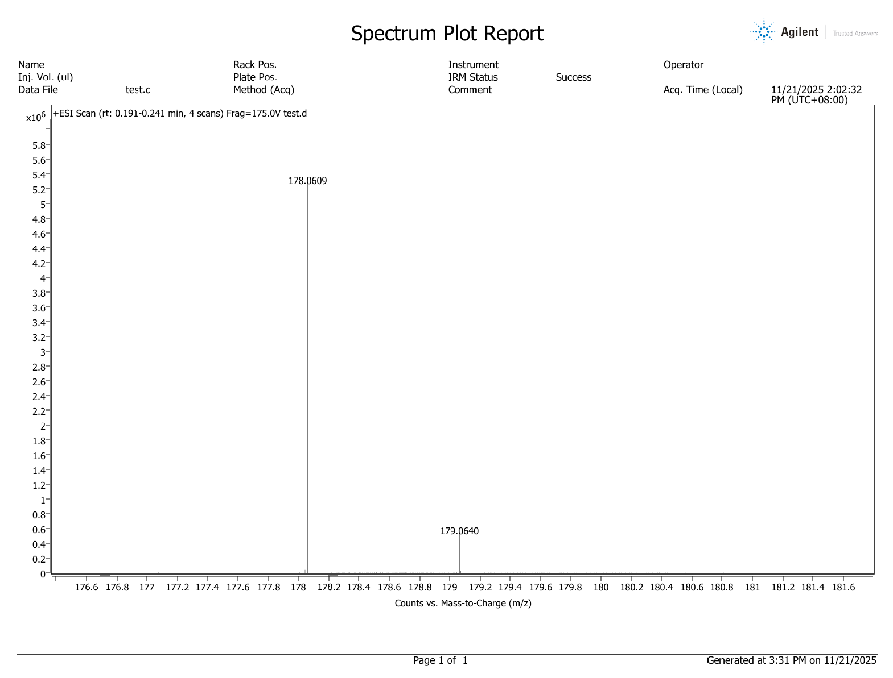
图 1 鲁米诺的质谱图
观察到基峰（最强峰）位于 m/z = 178.0609。而鲁米诺（C₈H₇N₃O₂）分子量为177.0537，此处的峰可明确地指认为[M+H]⁺（质子化的鲁米诺离子，理论值178.0615），与理论预测完全一致，确证了鲁米诺的分子量。
5.1.2 同位素峰
图中可以清晰地看到m/z=179.1的峰，应为同位素峰。对于鲁米诺，[M+H]⁺离子的元素组成为C₈H₈N₃O₂，其中主要同位素是¹³C（丰度1.1%）和¹⁵N（丰度0.37%），总计相对丰度为。观察图表中该峰的峰高约为基峰的11%，丰度9.91%，与理论值高度吻合，这与鲁米诺的分子式一致。

5.2 误差分析与讨论
观测到的[M+H]⁺峰的位置与理论值的相对误差$-3.37×{10}^{-4}\%$，在四极杆质谱仪的典型误差范围内。鲁米诺在正离子ESI模式下响应良好，[M+H]⁺信号强，信噪比高。。 本实验的质谱结果与已知的鲁米诺结构及文献报道的质谱行为高度一致。在谱图中未观察到显著的[M+Na]⁺或[M+K]⁺峰，以及其它碎片离子峰，表明ESI的准确性，并且样品制备和电离条件控制良好。

5.3 结论
本实验成功采用电喷雾电离-四极杆质谱（ESI-QMS）技术对鲁米诺样品进行了分析，并获得了分子量及结构相关的关键信息。在正离子模式下，质谱图清晰显示基峰位于 m/z 178.0609，该峰被确认为鲁米诺的质子化分子离子[M+H]⁺。此精确的质量数与鲁米诺理论分子量（177.0537）加上一个质子（1.0078）计算值高度吻合，从而明确验证了鲁米诺的分子量为 177.0537 Da。
对 [M+H]⁺ 峰的同位素分布进行分析，相对丰度为9.91%，与理论丰度9.91%高度吻合，有力地支持了鲁米诺的分子式。
本次质谱分析所获得的分子离子峰以及同位素峰分布，均与鲁米诺（3-氨基邻苯二甲酰肼，C₈H₇N₃O₂）的已知分子结构完美对应。实验结果成功验证了其分子量与分子式，充分展现了质谱法在有机化合物分子量确定和结构表征方面的强大能力。本质谱分析结果与前期核磁共振波谱法的结论相互印证，共同完成了对鲁米诺结构的全面鉴定。

